Отчет
о реализации инициативного проекта

- Наименование проекта:
«Благоустройство в с.Беляевка Беляевского района Оренбургской области, 2 этап устройство ливневой канализации по ул. Советской от ул. Комсомольской до ул. Банковской » (наименование инициативного проекта в соответствии с заявкой на участие в конкурсном отборе)
2. Место реализации инициативного проекта:с. Беляевка
2.1. Поселение:
Администрация муниципального образования Беляевский сельсовет Беляевского района Оренбургской области
2.2. Населенный пункт:
Село Беляевка Беляевского района Оренбургской области

3. Сведения об источниках финансирования мероприятий проекта:
Таблица
№ п/п | Виды источников | Певоначальный план | Факт | Отклонение | Причины отклонения
1 | 2 | 3 | 4 | 5 | 6
1. | Бюджет поселения | 279 500,00 | 263 888,50 | 15 611,50
2. | Население  (безвозмездные поступления от жителей) | 116 000,00 | 108 443,84 | 7 556,16
3. | Спонсоры  (безвозмездные поступления от юридических лиц и других внебюджетных источников (за исключением поступлений от предприятий и организаций муниципальной формы собственности) | 116 300,00 | 116 300,00 | 0,0
4. | Средства, распределяемые из областного бюджета исходя из реализации социально значимых мероприятий | 200 000,00 | 200 000,00 | 0,0
5. | Субсидии из областного бюджета на софинансирование инициативного проекта | 1 161 000,00 | 1 123 235,45 | 37 764,55
 | Итого | 1 872 800,00 | 1 811 867,79 | 60 932,21

4. Описание участия населения, организаций и других внебюджетных источников в реализации инициативного проекта в неденежной форме:
4.1. Население:
__________________________________________________________________

4.2. Организации и другие внебюджетные источники:
__________________________________________________________________
5. Сроки реализации проекта:
5.1. Дата начала реализации проекта:« 15 » апреля 2025года
5.2. Дата ввода объекта в эксплуатацию:« 10 » июля 2025 года

7. Основные проблемы, с которыми столкнулись администрация муниципального образования и инициативная группа в ходе реализации проекта (можно отметить несколько пунктов):
низкое качество технической документации;
трудности с отбором подрядчика;
недобросовестный подрядчик;
недостаточно времени для качественного выполнения работ;
неблагоприятные погодные условия;
несвоевременная поставка закупленного оборудования;
трудности с отбором строительного надзора;
низкое качество строительного надзора;
прочее _______________________________________________________

К отчету прилагаются фотографии объекта по итогам реализации инициативного проекта и по промежуточным этапам выполнения, отражающие участие населения в процессе реализации инициативного проекта.


Глава сельсовета Елешев Максут Хайрулович__
(подпись)

Дата: « 03 » сентября 2025 года

Благоустройство в с.Беляевка Беляевского района Оренбургской области, 2 этап устройство ливневой канализации по ул. Советской от ул. Комсомольской до ул. Банковской
Фото до начала работ
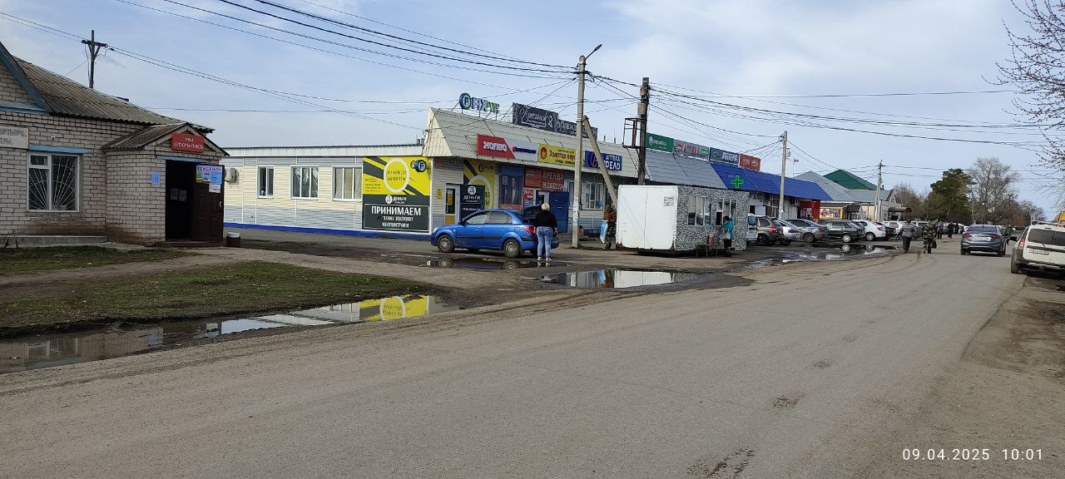
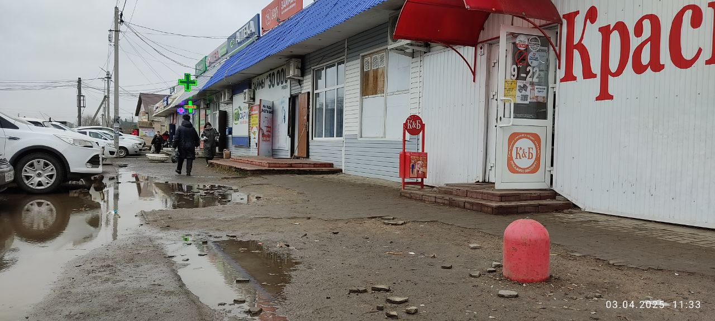
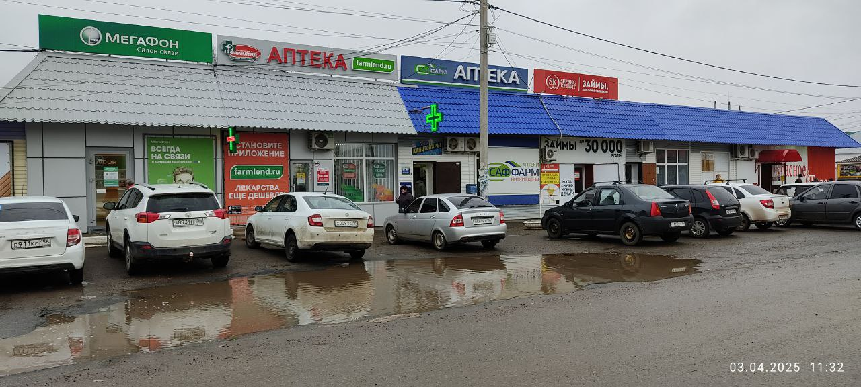
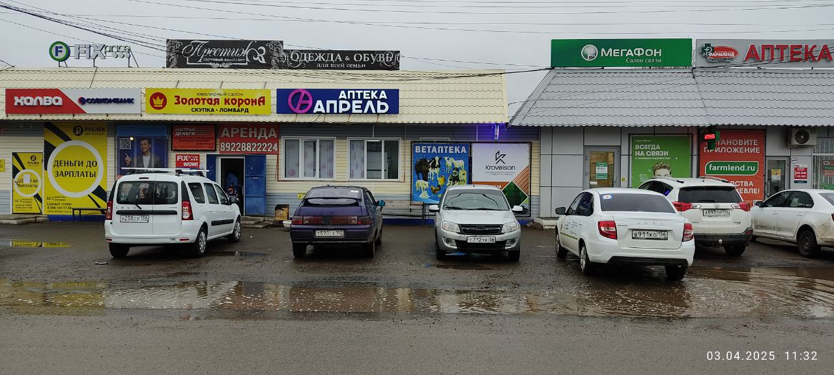

Фото после окончания работ
